**Опасный лёд!**

**(памятка для родителей)**

**Как спасти провалившегося по лед:**

-увидев попавшего в пролом льда, вызвать городские службы спасения по тел. 01; 112;  
-подходите к полынье очень осторожно, лучше подползти по-пластунски;  
-сообщите пострадавшему криком, что идете ему на помощь, это придаст ему силы, уверенность;  
за 3-4 метра протяните ему веревку, шест, доску, шарф или любое другое подручное средство. Подавать пострадавшему руку небезопасно, так как, приближаясь к полынье, вы увеличите нагрузку на лед и не только не поможете, но и сами рискуете провалиться;   
-если нет приспособлений, то В любом случае при возникновении чрезвычайной ситуации необходимо срочно позвонить по телефону: 112 (все звонки бесплатны).

Взрослые, не будьте равнодушными, пресекайте попытки выхода детей на лед, беспечность может обернуться трагедией!  
**Время безопасного пребывания человека в воде:**

- при температуре воды 5-150 С - от 3,5 до 4,5 часов;   
- температура воды 2-30 С - оказывается смертельной для человека через 10-15 минут;   
- при температуре воды минус 20 С - смерть может наступить через 5-8 минут.

**Уважаемые дети и взрослые! Во избежание трагических случаев:**

• Соблюдайте элементарные правила безопасности на льду, помните, безопасным лед считается при толщине не менее 12 см.   
• Запрещается ходить по льду под мостами, рядом с любыми водными сооружениями, в местах впадения в водоем ручьев и рек.   
• Если вы стали свидетелем происшествия, немедленно сообщите об этом по телефону службы спасения 112 (звонок бесплатный) или 01.   
• По возможности окажите пострадавшему первую помощь и ждите прибытия спасателей.

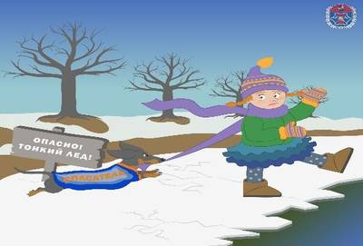

Ежегодно в зимний период на водных объектах гибнут люди, в том числе дети. Несоблюдение правил безопасности на водных объектах часто приводит к трагедии. Чтобы избежать несчастного случая, родителям необходимо уделять внимание своим детям.  
      **Уважаемые родители!   
Не оставляйте детей одних!** Взрослому человеку вполне понятно, что передвижение по льду связано с большой опасностью. Необходимо объяснить ребенку, что игры на льду – это опасное развлечение. Следует рассказывать детям об опасности выхода на непрочный лед, интересоваться, где ребенок проводит свое свободное время, не допускать нахождение детей на водоемах в осенне-зимний период. Особенно недопустимы игры на льду!

Легкомысленное поведение детей, незнание и пренебрежение элементарными правилами безопасного поведения - первопричина грустных и трагических последствий.

**Чтобы избежать опасности, запомните:**

• осенний лед становится прочным только после того, как установятся непрерывные морозные дни;

• безопасным для человека считается лед толщиной не менее 7 см;

• переходить водоемы нужно в местах, где оборудованы специальные ледовые переправы. В местах, где ледовые переправы отсутствуют, при переходе следует обязательно проверять прочность льда палкой;

• лед непрочен в местах быстрого течения, стоковых вод и бьющих ключей, а также в районах произрастания водной растительности, вблизи деревьев, кустов;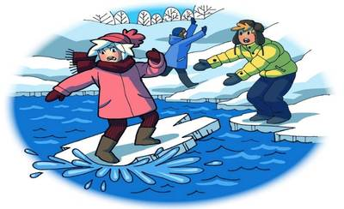

• крайне опасен лед под снегом и сугробами, а также у берега.